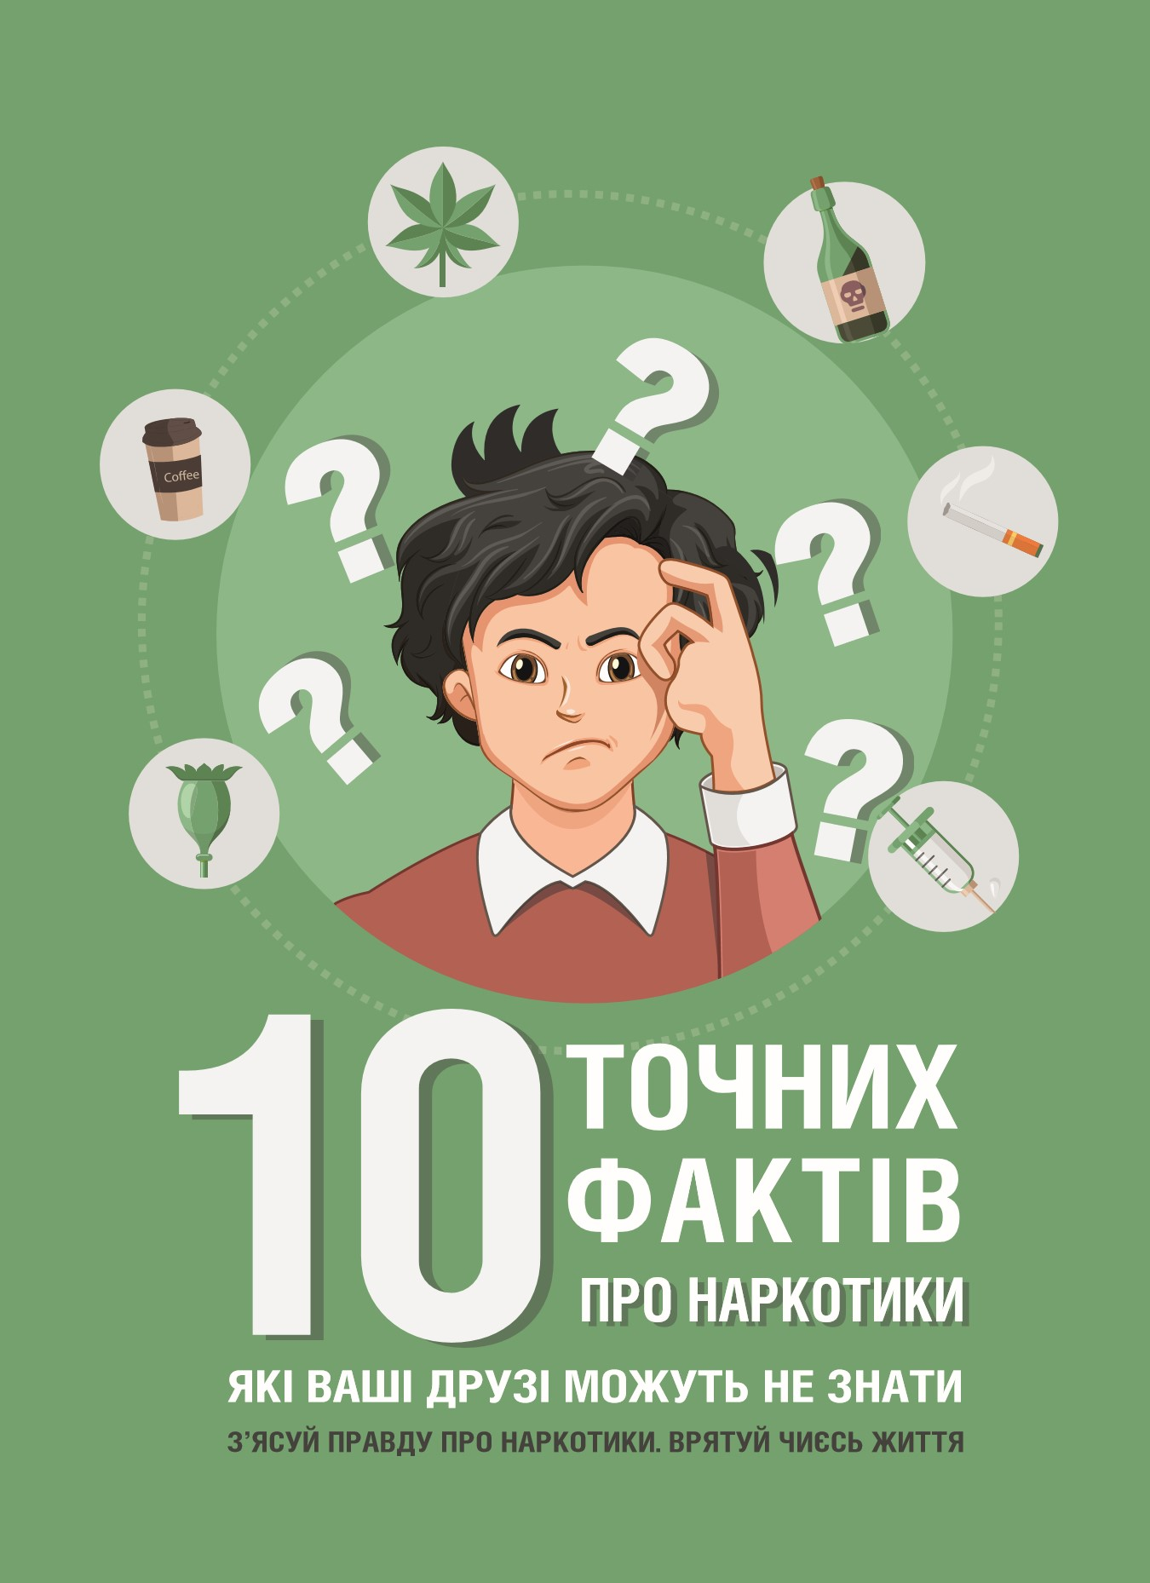
ЧИ ЗМОЖЕШ ТИ ПРОЙТИ
ЦЕЙ ТЕСТ ПРО НАРКОТИКИ?
ПРАВДА ЧИ ВИГАДКА?
Існують погані і хороші наркотики.
Деякі наркотики не шкодять вашій
свідомості.
Ніхто не знає, що змушує людей
приймати наркотики.
До більшості наркотиків не звикають.
Алкоголь не є наркотиком.
Марихуана не шкідлива.
Суміші для куріння безпечніші
за інші наркотики.
Наркотики сприяють творчості.
Наркотики збільшують рівень сексуальності.
Наркотики тримаються в організмі один день.
ВСІ ДЕСЯТЬ
ТВЕРДЖЕНЬ
ПОМИЛКОВІ!
Більша частина інформації, яку отримує людина про
наркотики – неправда. Про неї дізнаються від продавців
наркотиків, або людей, які самі їх приймають.
Також і продавці наркотиків завжди дають неправдиву
інформацію про них. Люди, які вживають наркотики,
часто думають, що вони нешкідливі. Та одного разу вони
починають розуміти, що помилялися, але вже запізно.
Як правило, щоб скласти свою власну думку про
наркотики, необхідно знати, як вони впливають.
БУДЬ-ЯКИЙ
НАРКОТИК -
ЦЕ ОТРУТА
ЦЕ ПРАВДА
ПРО БУДЬ-ЯКИЙ НАРКОТИК
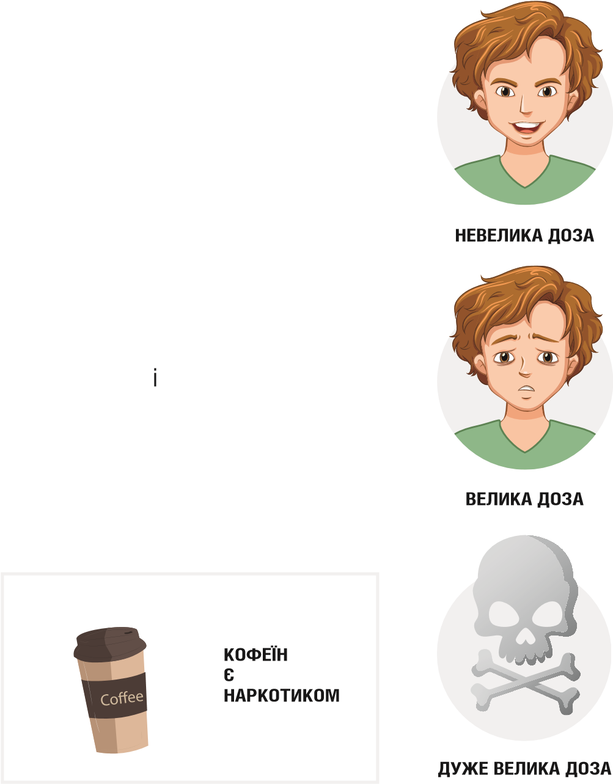
Всі наркотики за своїм походженням – отрута. Їх вплив на вас залежить від кількості, вжитої вами. Невелика кількість стимулює – активізує людину, а велика – гальмує, тягне до сну. Ще більша кількість діє як отрута і може вбити вас.
Це правда про будь-який наркотик. Просто вся справа у кількості.
Кофеїн це наркотик. Візьмемо його до прикладу. Дв або три чашки кави змушують людину збадьоритися. Десять чашок, можливо, змусять людину заснути. Сто чашок – можуть вбити її.

ВСІ НАРКОТИКИ
ВПЛИВАЮТЬ НА

ЗДАТНІСТЬ МИСЛИТИ
Коли людина думає про щось, вона користується картинками зі своєї пам’яті. Таку «розумову картинку» легко побачити самому. Якщо ви прикриєте очі на декілька секунд і подумаєте про кішку, то побачите зображення кішки.
Свідомість запам’ятовує 25 картинок на секунду і зберігає їх на майбутнє для вирішення життєвих проблем. Зазвичай, коли людина згадує що-небудь, інформація відтворюється з картинок її свідомості дуже швидко. Але наркотики затуманюють ці картинки, вони роблять їх безглуздими і розпливчатими, що утворює пустоти в свідомості.
Коли людина намагається отримати інформацію з такої каламутної маси, їй це не вдається. Наркотики загальмовують реакції людини і роблять її нерозумною. Це може бути причиною поразок в житті, чого ж вона тоді ще забажає?
Наркотики!

НАРКОТИКИ ПРИЙМАЮТЬ,
ЩОБ ПОЗБАВИТИСЯ

НЕПРИЄМНИХ ВІДЧУТТІВ
Ті, хто приймає наркотики, намага- ються позбавитися болю чи небажаних відчуттів, враховуючи нудьгу. Щоб зрозуміти, чому людина приймає нар- котики, необхідно знати, що з нею чи з ним було не так до початку їх прийому.
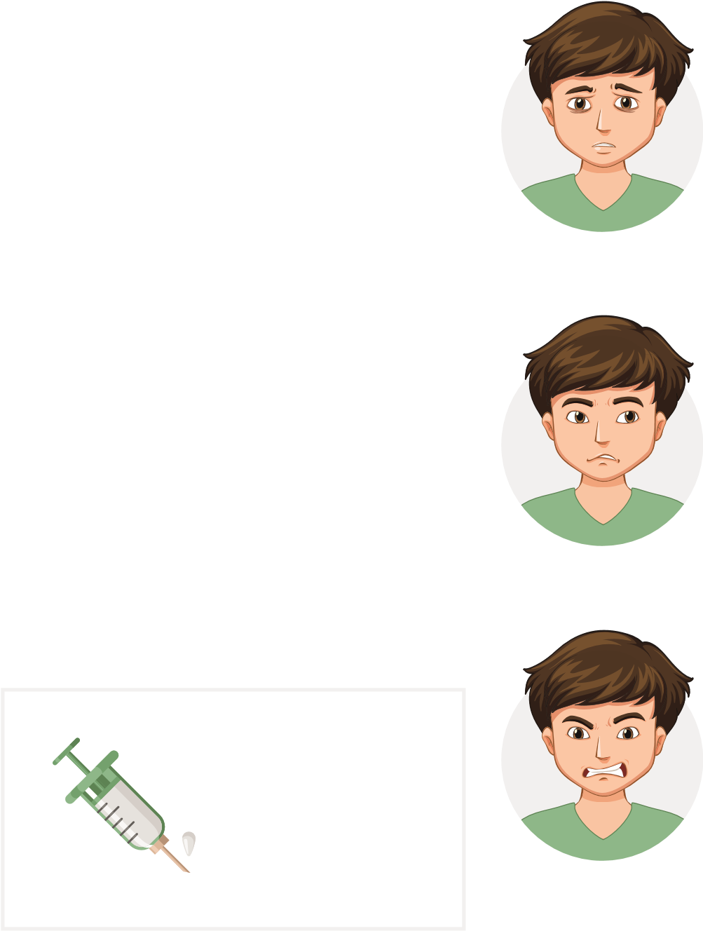
Можливо, це була проблема зі здо- БІЛЬ ров’ям, що викликала біль. Можливо, вона намагається заспокоїтись. Може, вона не могла заснути. Можливо, вона хотіла відчути себе більш щасливою. Або, може бути, їй було просто нудно.
Наркотики – це тимчасове рішення від небажаних відчуттів. Для того, щоб
знайти справжнє рішення, людині НУДЬГА потрібно знайти першопричину.
НАРКОТИКИ –
ТИМЧАСОВЕ
РІШЕННЯ ВІД
НЕБАЖАНИХ
ВІДЧУТТІВ
НЕРВОВІСТЬ
КОЛИ ДІЯ НАРКОТИКА

ЗАКІНЧИТЬСЯ,
ЛЮДИНА ЗАХОЧЕ ЩЕ
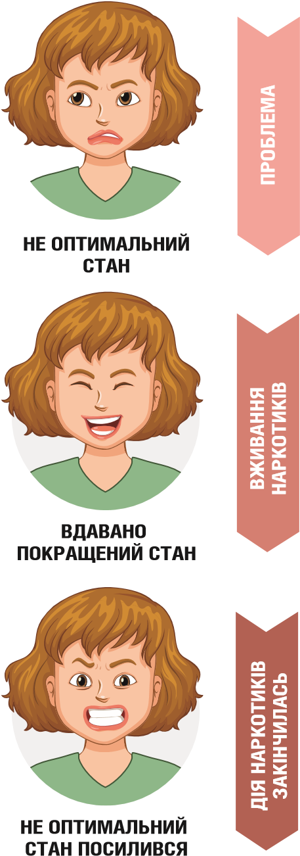
Коли дія будь-якого нарко- тика минає, біль чи інше неприємне відчуття поверта- ються ще з більшою силою, ніж раніше.
Якщо у когось була проблема, яка змушувала його прий- мати …, скажімо, вона «дуже нервувала», щоб познайоми- тись з кимось на вечірці…
Вона могла прийняти нарко- тик, щоб розслабитись. Коли дія наркотика пройшла, від- чуття нервовості стало силь- нішим, ніж раніше… і їй захотілося ще наркотика, щоб заспокоїтися.
Проблема спілкування з людьми не зникає до того часу, поки вона не переможе свою сором’язливість і не зможе спілкуватися з людь- ми, чи вживаючи наркотики, чи не вживаючи.
АЛКОГОЛЬ – НАЙБІЛЬШ РОЗПОВСЮДЖЕНИЙ

НАРКОТИК
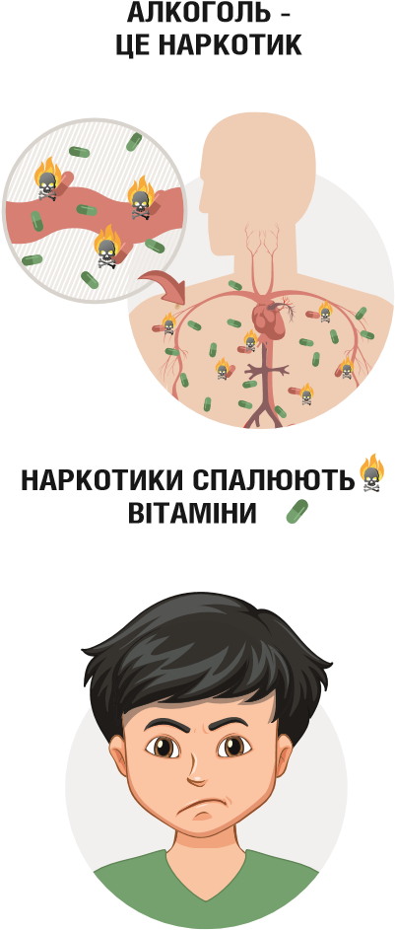
Алкоголь – це наркотик. Як і будь- який інший наркотик, він отруює ор- ганізм. Подібно іншим наркотикам, алкоголь витрачає вітаміни в вашому організмі і ви відчуваєте себе втом- леним або ж хворим після його прийому. Це є причиною «похмілля». Організму потрібні вітаміни для того, щоб жити. Якщо ти вживаєш шкідливу їжу, ти можеш не отримати необхідні вітаміни. Це може стати причиною втоми і хвороби.
Кожного разу коли ти приймаєш наркотики, вони спалюють деякі вітаміни в твоєму тілі. Якщо ти прийняв наркотик в великій кількості, пізніше ти відчуєш себе погано або захворієш.
Що відбудеться, якщо ти будеш продовжувати приймати наркотики, щоб відчувати себе краще, але кожного разу наркотики будуть спалювати вітаміни? Ситуація ПОГАНИЙ СТАН погіршиться.
МАРИХУАНА – ПОШКОДЖУЄ

ЛЕГЕНІ, НЕРВИ ТА МОЗОК
У диму марихуани міститься 400 хімікатів, 60 з яких збільшують ризик захворюваності на рак. Ці елементи залишаються в організмі на роки.
Марихуана містить нейротоксин –
отруту, яка діє на нерви та мозок. Коли хто-небудь курить марихуану, відбува- ються дві речі: | МАРИХУАНА – ЦЕ НАРКОТИК
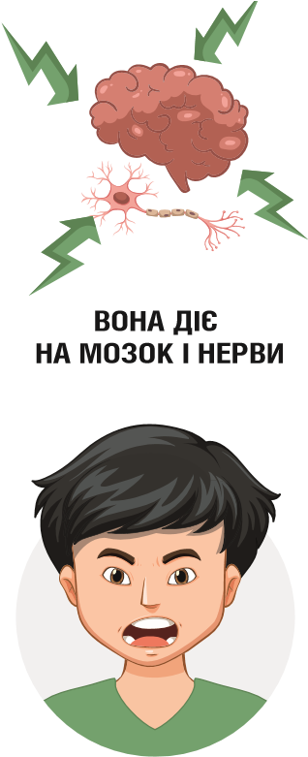
- Відбувається дуже швидке спалюван- ня вітамінів та мінералів в тілі людини.
- Нерви в організмі німіють.
Кожного разу вона курить ще більше, тому що відчуває себе достатньо добре і кожного разу, коли дія наркотика закінчується, вона відчуває себе гірше, ніж до цього.
В кінці кінців ті , хто курить марихуану, не хочуть наркотик…, їм потрібен наркотик, щоб приглушити небажані відчуття в тілі, які були викликані вживанням нарко- тика. Їх тіло не встигає вжити вітаміни в
такій кількості, в якій вони знищуються наркотиком. | ДІЯ НАРКОТИКА  ЗАКІНЧУЄТЬСЯ  І СТАН ПОГІРШУЄТЬСЯ

СУМІШІ ДЛЯ КУРІННЯ –
ОДИН З НАЙБІЛЬШ
НЕБЕЗПЕЧНИХ НАРКОТИКІВ
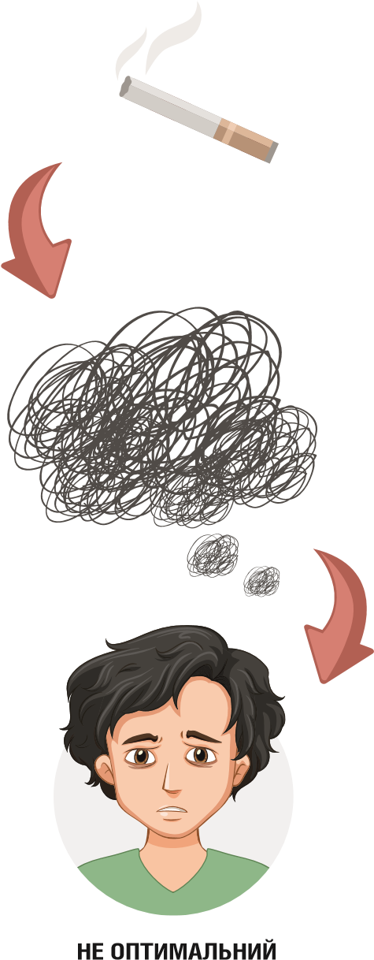
«Спайс» або суміш для куріння – наркотична речовина, що викликає фізичну і психологічну залежність і може бути причиною сильних
«галюцінацій» - картинки, (відчуття), які бачить людина, які на справді не існують.
Наркотики змішують картинки у розумі людини. Людина може опинитися в страху або засумувати, згадавши минуле і залишатися такою, не усвідом- люючи це. Результатом цього може бути постійне відчуття страху, суму або інших відчуттів, які не мають нічого спільного з реальністю.
СТАН

НАРКОТИКИ ЗАВАЖАЮТЬ

ТВОРЧОСТІ
Існує шкала емоцій, за якою люди переміщаються доверху та вниз впродовж життя. Наприклад: щастя, інтерес, нудьга, гнів, страх, горе, апатія.
Уявімо, що комусь нудно. Людина палить «коноплі»
(марихуану), під дією наркотика нерви німіють, її «піднімає» до стану ілюзорного щастя. Це фальшивка, бо що відбувається, коли дія наркотика закінчується? Вона почуває себе так погано, що їй стає байдуже. Коли вона знову підніметься по шкалі емоцій, вона опиниться трохи нижче того стану, в якому була до прийому наркотика.
Людина рухається все нижче і нижче по шкалі, почуває себе все менше щасливим і з часом втрачає здатність до творчості.
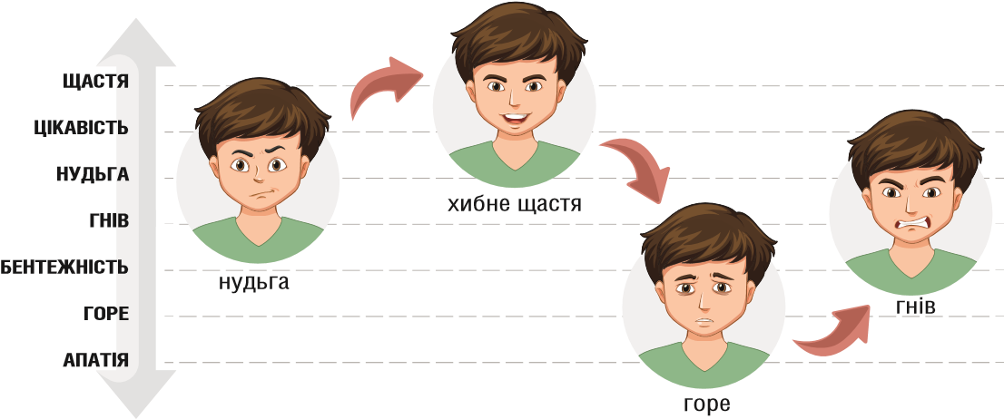

НАРКОТИКИ
ПРИТУПЛЯЮТЬ

ВСІ ВАШІ ПОЧУТТЯ
Так як наркотики «заморожують» нервову систему, вони стають для людини єдиним способом, який може позбавити від небажаних відчуттів болю, суму, нудьги або страху. Інко- ли, в критичних ситуаціях, наркотики необхідні для того, щоб виконати хірургічну операцію або при нещасному випадку.
Однак, наркотики блокують всі відчуття і почуття. Врешті- решт, будь-яке почуття стає складнішим для сприйняття. Це стосується і сексуальних відчуттів. Людина відчуває себе менш активною і може вести себе так, неначе її ніхто і ніщо не турбує навколо.
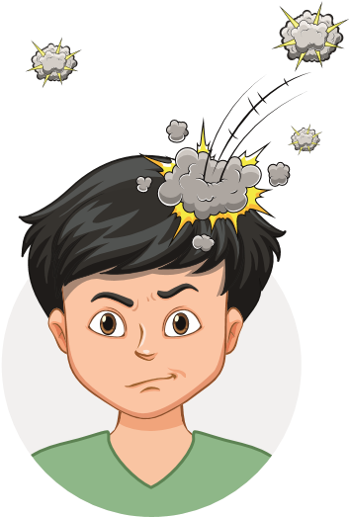
Крім того, наркотики впливають на людину так, що вона стає повіль- нішою, гальмуються розумові про- цеси та реакція. Таким чином, якщо вона вжила наркотики, нещасні випадки можуть трапитися з нею з більшою вірогідністю. Часто лю- дина не помічає ті зміни, які з нею відбуваються, навіть якщо інші люди говорять їй про це.
СТАЄ МЕНШ
СПРИЯТЛИВОЮ
ДО ОТОЧЕННЯ
НАРКОТИКИ ТРИМАЮТЬСЯ
В ОРГАНІЗМІ РОКАМИ

ПІСЛЯ ЇХ ВЖИВАННЯ
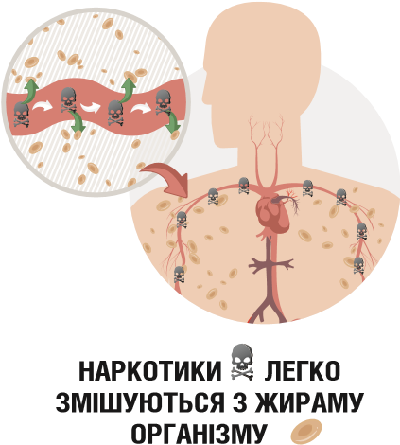
Наркотики тримаються в організмі роками після їх вживання, більшість нар- котиків відкладаються в жирах організму та можуть зали- шатися там роками. Ось як це відбувається. Наркотики легко змішуються з жирами організму.
На картинці можна побачити, що жири близько розташовуються до вени і коли наркотики проходять по ній, жир притягує їх неначе магніт. В цьому полягає проблема: коли людина працює, займається фізичними вправами чи туризмом …, жири спалюються і невелика кількість наркотиків потрапляє назад до вени. Виявляється, що людина знову «спробувала» трохи наркотика.

НАКОПИЧЕННЯ НАРКОТИКІВ
Що відбувається, коли ти пробуєш крупинку цукру? Тобі хочеться більше. Що ще відбувається, якщо людина отримає ще трохи того ж наркотика? Вона хоче більше. Таким чином, ви можете хотіти наркотиків навіть через роки після припинення їх прийому.

www.narconon-kiev.org
Тел./вайбер: +38 067 429 90 05
тел.: +38 063 609 07 61
www.narconon-kiev.ua
Тел./вайбер: +38 067 429 90 05
тел.: +38 063 609 07 61

